subcase 1.1.1
add('A', 4):
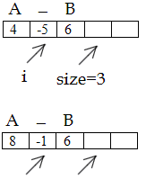
subcase 1.1.2
add('A', 4):
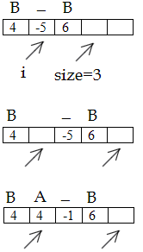
subcase 1.2.1
add('A', 5):
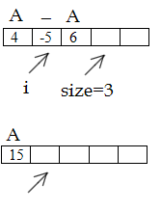
subcase 1.2.2
add('A', 5):
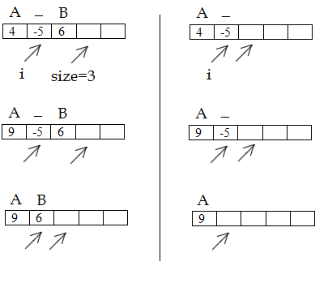
subcase 1.2.3
add('A', 5):
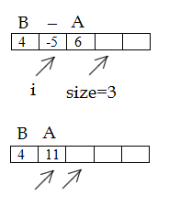
subcase 1.2.4
add('A', 5):
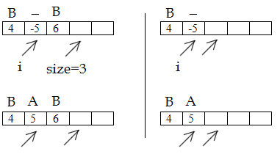
subcase 2.1.1
remove('A', 4):
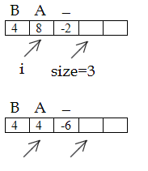
subcase 2.1.2
remove ('A', 4):
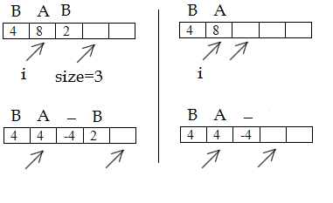
subcase 2.2.1
remove ('A', 8):
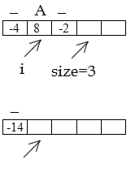
subcase 2.2.2
remove ('A', 8):
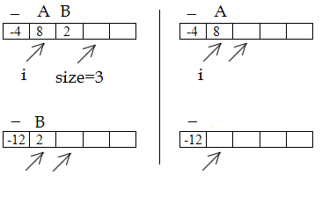
subcase 2.2.3
remove ('A', 8):
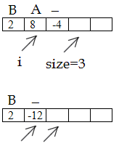
subcase 2.2.4
remove ('A', 8):
